
みんなで考えて調べる小学理科ワークシート３年
10 電気の通り道 じっけん３ | ３年 組 名前（ ）
スチールかんは，鉄でできていますが，回路のとちゅうにつないでも，電気が  通りません。  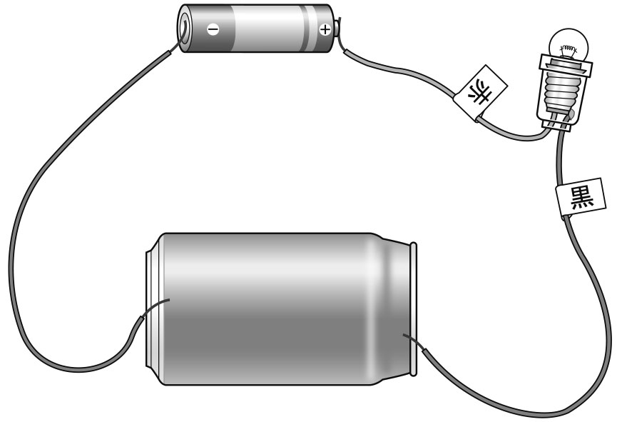  鉄などの金ぞくは，電気を通すはずだよね。    スチールかんを回路のとちゅうにはさんで，気づいたことやぎもんに思ったことを  書きましょう。 | 【じっけん３】  かんの表面をけずって，電気を通すかを調べよう。
 | 【けっかを書こう】
【けっかから考えられることを書こう】
自分の予想とくらべて，
けっかは同じかな？
ちがうかな？



【けっかからわかった問題の答えを書こう】
けつろん

【はてな？】  問題 | 【【広がる学び】】  銀色のおり紙と金色のおり紙は，両方ともうらが  紙でできていて，表面が光っています。  銀色のおり紙は，電気を通します。これは，  表面がアルミニウムでできているからです。  ところが，金色のおり紙は，電気を通しません。  これは，表面のアルミニウムの上に，電気を通さない  オレンジ色のインクがぬってあるからです。  このように，金ぞくでできていても，その上に  電気を通さないものがぬってあると，電気を通しません。
【予想を書こう】 かんに電気を通すことができるかを考えましょう。

（理由）

令和２年度版「みらいをひらく小学理科３」準拠 新しく勉強した言葉には下線を引いておきましょう。

